

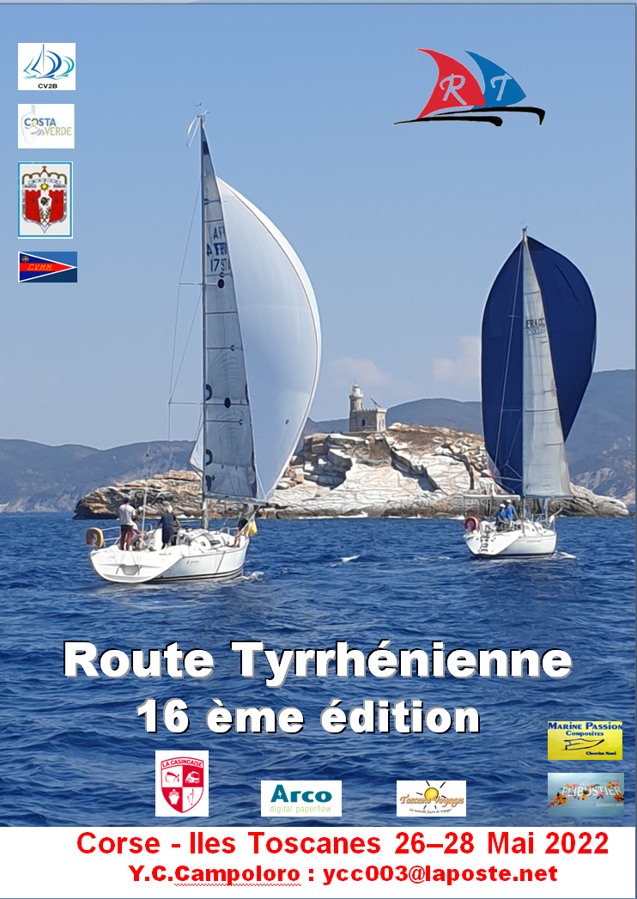

**Club Organisateur**

**Yacht Club CAMPOLORO**

**Ycc003@laposte.net**



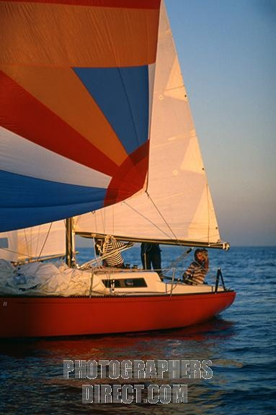

|  |  |
| --- | --- |
| **Programme :**  25 Mai : Accueil des concurrents Port de Taverna  Inscription, jauge.  Repas des équipages.  26 Mai : Taverna – Ile d’Elbe (Pointe de Polveraia)  Soirée libre à Marciana - Marina.  27 Mai : Régate baie de Marciana - Marina.  Soirée libre.  28 Mai: Marciana - Marina – Capraia  Remise des prix, Repas des équipages  29 Mai : Retour libre    **Jauge :**  Handicap National OSIRIS  **Classement** :  Toute Catégorie  Classement par classe  Championnat de Haute Corse  **Armement :**  Les bateaux devront avoir l’armement obligatoire correspondant à une navigation d’une distance supérieure à 6 milles d’un abri.    **Renseignements** **06 73 61 34 62**  **Email**: [**ycc003@laposte.net**](mailto:ycc003@laposte.net) | **Partenaires Institutionnels:**  Communauté des Communes de la Costa Verde  Mairie de Santa-Maria Poggio.    Ligue Corse de Voile  Comité Départemental Voile Haute Corse  Circolo della vela di Marciana Marina  Office du Tourisme de la Costa Verde    **Publicité** :  Epreuve de la catégorie A  Publicité selon l’article 20 du règlement ISAF tel que modifie  par le règlement de publicité de la FFVoile  La licence FFVoile Compétition 2022, sera demandée aux concurrents lors de la confirmation des inscriptions.  **Inscription**:  -**Engagement bateau :**  **- 12€/mètre par tranche de 1m**    **-Engagement équipier : 100 €**  **-Equipage minimum : 2 adultes** |